Глава управы проведет обход территории района
25.11.2022
Завтра глава района Коновалов Виктор Викторович и глава муниципального округа Строгино Иванов Михаил Владимирович проведут очередной обход территории.

Приглашаем присоединиться к обходу главы управы и главы муниципального округа Строгино 26 ноября.

Присутствовать при обходе будут: руководство управы района Строгино, ГБУ «Жилищник района Строгино», депутаты МО.

На обходе вы сможете обсудить интересующие вас темы, предложить идеи по развитию района, задать волнующие вопросы.

Начало маршрута: Исаковского, д.27 корпус 1 в 11:00

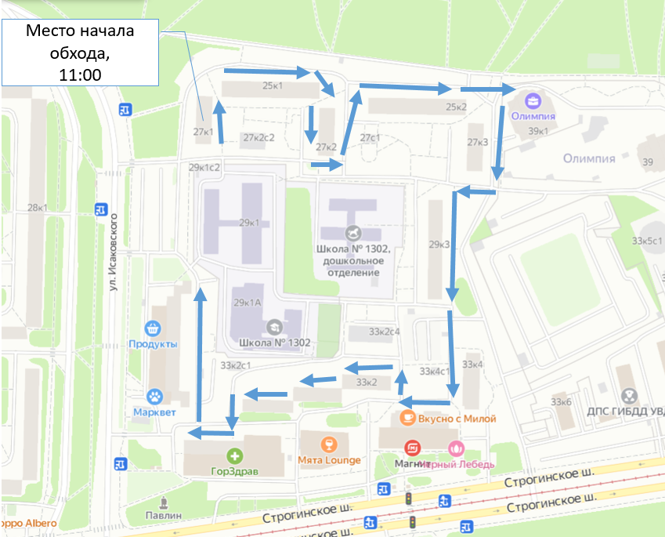

Адрес страницы: http://strogino.mos.ru/presscenter/news/detail/11251247.html
Управа района Строгино города Москвы

